Úmera

- Hľadáme súvislosti: Základy nových vedomostí hľadaj v už získaných vedomostiach
- Opakovanie: Čo máme zapísané a zobrazené ? Vysvetlite to na základe už známych vedomostiach o zlomkoch.
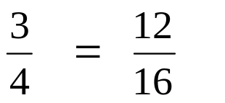

Vysvetlenie: Hore uvedené zlomky predstavujú, rôznym spôsobom vyjadrenú, tú istú časť celku.
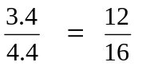zlomok sme rozšírili číslom 4

- Je to pomer vyfarbenej časti ku celku
3 : 4 = 12 : 16

Rovnosť dvoch pomerov.
- Každý pomer vieme zapísať v tvare zlomoku ⇒ Každý zlomok vieme zapísať v tvare delenia
Záver:

rovnosť dvoch pomerov alebo tiež úmera
Pre úmeru platí:
súčin vonkajších členov úmery
3 . 16

3 : 4 = 12 : 16
súčin vnútorných členov úmery
4.12

Súčin vonkajších členov úmery sa rovná súčinu vnútorných členov úmery.
3 . 16 = 4 . 12
48 = 48
Úloha 1.: Zistite či dané zápisy predstavujú úmeru:
- 7: 15 = 45 : 21 d) 5 : 1,3 = 6 : 1,56
- 5 : 3 = 45 : 27 e)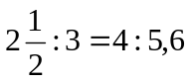
- 5 : 4 = 10 : 7 f)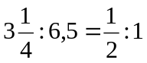
Úloha 2.: Doplňte rovnosť tak,aby sme vedeli povedať, že je to rovnosť dvoch pomerov, čiže úmera. Nájdite súvislosť s učivom, ktoré sme sa už učili.
- 2 : 3 =……………… c) 2 : 7 = 4 : …. e) 2 : … = 8 : 36
- 12 : 24=…………… d) 2 : 7 = … : 21 f) … : 24 = 3 : 8

Úloha 3. Trojčlenka
- 2 : 7 = 4 : …. b) 2 : = 8 : 3 c) 2 : 7 = : 21
d) : 24 = 3 : 8
Prečo trojčlenka? Lebo tri členy poznáme a štvrtý potrebujeme vypočítať
2 : 7 = 4 : x alebo 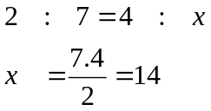 skrátený
1
2
zápis výpočtu
2.x = 7 . 4
2.x = 28 /2. ročník : myslím si číslo, ak ho vynásobím číslom 2 dostanem
28, aké číslo si myslím?/
x = 28 : 2
x = 14
Podľa hore uvedeného postupu vypočítajte aj zvyšné príklady z úlohy. Môžete počítať aj skráteným zápisom.

Úloha 4.: Vypočítajte neznámu x, spôsob výpočtu si zvoľte :
a, x:6=30:20, b, x:6=12:4, c, 10:x=20:10,
d, 3:x=8:5, e, 42:56=x:20, f, x:5=1,2:3,
g, 2: 3x=4: 6, h, 4,5:1,2=3:x, i, 2x: 3,5 = 1:2

Úloha 5.:
Jednotlivé súčiny 6.x=3.4, 2.6=x.4, 2.6=3.x, 2.x=3.4 s neznámou x vznikli úpravou úmery. Nájdite tieto úmery. / Využite vedomosti, že v pomere musíme dodržať poradie zápisu členov, tak ako o nich hovoríme. A tiež: Súčin vonkajších členov úmery sa rovná súčinu vnútorných členov úmery./

